Методические рекомендации к составлению адаптированной программы для ребенка с ОВЗ или ребенка-инвалида
(из опыта работы)
В соответствии с ч. 1 ст. 79 Федерального закона "Об образовании в Российской Федерации" от 29.12.2012 № 273 (далее – Федеральный закон "Об образовании в Российской Федерации") установлено: «… содержание образования и условия организации обучения и воспитания обучающихся с ограниченными возможностями здоровья (далее – ОВЗ) определяются адаптированной образовательной программой, а для инвалидов также в соответствии с индивидуальной программой реабилитации инвалида». В связи с этим, для получения общего образования детьми с ОВЗ в общеобразовательных организациях должны разрабатываться соответствующие адаптированные основные общеобразовательные программы (отдельными документами) с учетом особенностей их психофизического развития, индивидуальных возможностей.
Основной документ, который содержит гигиенические требования к организации данной работы – это новые «Санитарно-эпидемиологические правила, нормативы и требования к устройству, содержанию и организации режима работы дошкольных образовательных организаций, утв. постановлением Главного государственного санитарного врача РФ от 15.05.2013 № 26 (далее – СанПиН 2.4.1.3049-13; начало действия документа – 30.07.2013). В которых говорится: «Образовательная организация должна создать условия для детей с ограниченными возможностями здоровья, детей – инвалидов в случае их пребывания в учреждении…». Нормы СанПиН 2.4.1.3049-13 распространяются на все дошкольные учреждения, независимо от их вида, организационно-правовых форм и форм собственности.
На данный момент наше учреждение посещают двое детей-инвалидов. Оба ребенка не имеют видимых нарушений и отклонений в развитии, у обоих сохранна интеллектуальная сфера, что беспрепятственно позволяет им совместно воспитываться и обучаться в группах с детьми, не имеющих нарушений в развитии.
С момента поступления детей с ОВЗ в учреждение, с их семьями ведется тесная работа по разработанному и действующему «Алгоритму действий с детьми с ограниченными возможностями здоровья и детьми-инвалидами, посещающих дошкольное образовательное учреждение»

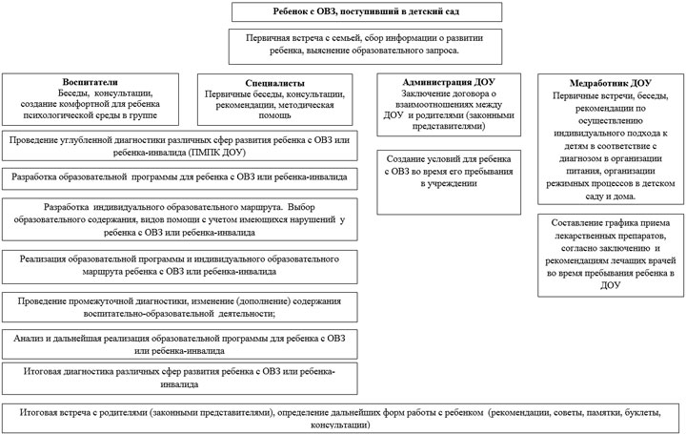
На начальном этапе проводится первичная встреча с семьей с целью знакомства и сбора информации о развитии ребенка, выяснения образовательного запроса со стороны родителей.
В работу с детьми данной категории включаются сотрудники образовательного учреждения, администрация и специалисты ДОУ: заведующий, заместитель заведующего по АХР, зам. зав. по ВМР, медработник, воспитатели, педагог-психолог, учителя-логопеды, инструктор по физической культуре, музыкальные руководители, которые способствуют созданию условий и благоприятного микроклимата в ДОУ, для облегчения адаптации детей с ОВЗ и детей-инвалидов, их успешной социализации. Осуществляют индивидуальный подход к детям при организации воспитательно-образовательного процесса. Воспитатели и специалисты проводят беседы с родителями, консультации, дают рекомендации, советы для оптимального развития и адаптации детей в обществе, а также оказание помощи всем членам семей, воспитывающих этих детей. Администрация, в свою очередь, заключает договора о взаимоотношениях между ДОУ и родителями (законными представителями), а в дальнейшем способствует созданию специальных условий, предполагающих формирование адаптированной образовательной среды. Медработник осуществляет контроль за адаптацией детей с ОВЗ и детей-инвалидов к условиям ДОУ, отслеживает состояние их здоровья, самочувствие в течение дня, своевременность приема лекарственных препаратов, согласно заключению и рекомендациям лечащих врачей во время пребывания этих детей в ДОУ. Консультирует воспитателей и родителей (законных представителей), дает рекомендации по осуществлению индивидуального подхода к детям в соответствие с диагнозом в организации питания, организации режимных процессов в детском саду и дома.
Следующим этапом осуществляется углубленное психолого-педагогическое обследование всех сфер деятельности детей данной категории, эмоционально-волевой сферы, высших психических функций, речевого развития, интеллектуального развития. Результаты данного обследования выносятся на ПМПК учреждения с целью определения дальнейшего образовательного маршрута.
Далее проводится организационная работа по проектированию, разработке и утверждению образовательной программы для ребенка с ОВЗ или ребенка-инвалида. Учитывая возрастные и индивидуальные особенности ребенка, медицинские показатели, рекомендации ПМПК ДОУ, ожидания родителей, четко формулируются цели и задачи индивидуальной образовательной программы (обсуждается необходимость в дополнении или изменении учебного графика, определяются формы получения образования, режим посещения занятий, как подгрупповых, так и индивидуальных, дополнительные виды психолого-педагогического сопровождения, определение промежуточных и итоговых результатов и т.д.).
Далее педагогами и специалистами ДОУ разрабатываютсяиндивидуальные образовательные маршруты на основе разработанной образовательной программы для конкретного ребенка с ОВЗ или ребенка-инвалида, учитывая общеобразовательную программу ДОУ. Данные индивидуальные образовательные маршруты включают содержание основных разделов базовой программы, а также коррекционные направления для конкретного ребенка, рекомендованные специалистами учреждения.
Так как оптимальный вариант разработки и реализации индивидуальной образовательной программы для воспитанника составляет один год, корректировка содержания ее осуществляется на основе результатов промежуточной диагностики, проводимой в декабре текущего учебного года. На основе анализа промежуточной диагностики, вносятся изменения и корректировки в индивидуальную образовательную программу для конкретного ребенка с ОВЗ или ребенка-инвалида.
В конце учебного года по итогам реализации индивидуальной образовательной программы в рамках психолого-медико-педагогического консилиума (ПМПК) проводится анализ итоговой диагностики различных сфер развития ребенка, обосновываются внесение корректировок, формулируются рекомендации с целью обеспечения преемственности в процессе индивидуального сопровождения ребенка с ОВЗ или ребенка-инвалида специалистами на следующем этапе его воспитания и обучения. А также проводятся итоговая встреча с родителями (законными представителями) для определения дальнейших форм работы с ребенком, педагогами и специалистами ДОУ даются рекомендации, советы, консультации, памятки.
Как было сказано ранее, в данный момент, наше дошкольное учреждение посещают два ребенка-инвалида. Согласно Федерального закона "Об образовании в Российской Федерации" ч. 11 ст. 79 «Образовательная организация должна создать условия для детей с ограниченными возможностями здоровья, детей-инвалидов в случае их пребывания в учреждении». Администрацией нашего учреждения создаются специальные условия за счет бюджетных ассигнований федерального бюджета, которые предполагают формирование адаптированной образовательной безбарьерной среды, имеются средства для обучения и воспитания, а также для своевременной коррекции нарушений в развитии детей с учетом структуры их нарушений:
üоборудование для развития общей подвижности;
üоборудование и игрушки для развития: ручных навыков; тактильного, зрительного и слухового восприятия; мышления, речи и языка;
üигрушки для поддержки социально-эмоционального развития;
üоборудование для игр с водой и сыпучими материалами;
üматериалы для изобразительного творчества;
üфонотека, музыкальные игрушки;
üхудожественная литература для детей и родителей.

В нашем учреждении порядок разработки и корректировки индивидуальных образовательных программ для детей с ОВЗ или детей-инвалидов проходит в рамках ПМПК учреждения. Образовательная программа разрабатывается педагогами и специалистами ДОУ и утверждается заведующим. Индивидуальная образовательная программа для ребенка с ОВЗ или ребенка - инвалида в нашем учреждении имеет такую структуру:

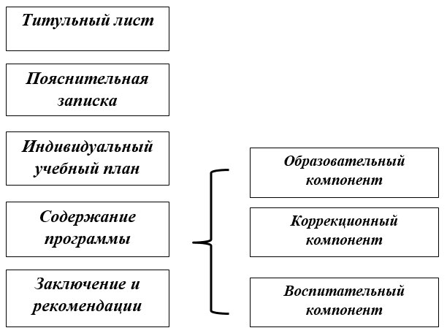

1. Титульный лист, который включает в себя наименование учреждения, назначение программы, срок реализации, адресность программы (фамилия, имя воспитанника, год обучения), гриф утверждения руководителем, согласование с родителями. При необходимости программа должна быть согласована с председателем психолого-медико-педагогического консилиума. На титульном листе можно указать специалиста, который является ответственным за реализацию индивидуальной программы.
2. Пояснительная записка, в которой излагается сведения о ребенке: возраст, группа, социальное окружение, интересы; ожидания родителей; диагноз; психолого-педагогическая характеристика ребенка с перечнем сформированных умений и навыков и тех, которые не сформированы в должной степени. На основе данных независимой психолого-педагогической диагностики формулируются цель и задачи сопровождения ребенка на определенный временной промежуток. В пояснительной записке указываются основные общеобразовательные программы, на основе которых разработана индивидуальная образовательная программа, а также обосновывается варьирование, если имеет место перераспределение количества часов, отводимых на изучение определенных разделов и тем, изменение последовательности изучения тем и др.
3. Индивидуальный учебный план. Возможно варьирование внутри содержания индивидуальной программы путем усиления отдельных тем, разделов. Варьирование на уровне содержания индивидуальной образовательной программы осуществляется путем перепланировки количества часов в структурных единицах программы; изменения последовательности изучения отдельных разделов программы, некоторых тем; увеличения объема интегрированных занятий внутри индивидуальной программы.
4. Содержание программы.
Включает в себя три основных компонента или блока:
Образовательный компонент, в котором раскрывается содержание образования на определенном году обучения (промежуточные планируемые результаты) с включением календарно-тематического планирования, критериев оценивания достижений по образовательным областям и др. Образовательный компонент является обязательным, если в индивидуальную программу включен индивидуальный учебный план.
Коррекционный компонент, в рамках которого излагаются направления коррекционной работы с воспитанниками, приемы, методы и формы. В коррекционный блок входят разделы специалистов ДОУ: учителя-логопеда, педагога-психолога, инструктора по физической культуре, музыкального руководителя, воспитателя, который имеет возможность реализовывать приемы и методы коррекционной работы с воспитанником во время непосредственно-образовательной деятельности и в свободной деятельности.
Воспитательный компонент содержит условия взаимодействий воспитателей и специалистов с ребенком с ОВЗ или ребенком-инвалидом, а также с родителями в процессе психолого-педагогического сопровождения
Заключение и рекомендации. В данном разделе формулируется обоснование внесения корректив по результатам промежуточной диагностики и заключение о реализации индивидуальной программы в целом при обсуждении данного вопроса в рамках итогового психолого-медико-педагогического консилиума в конце учебного года. Рекомендации формулируются с целью обеспечения преемственности в процессе индивидуального сопровождения ребенка с ограниченными возможностями здоровья и ребенка-инвалида специалистами на следующем этапе его обучения

При подготовки данного материала были использованы ссылки на:
1. Федеральный закон "Об образовании в Российской Федерации" от 29.12.2012 № 273;
2. СанПиН 2.4.1.3049-13 от 15.05.2013 № 26.

